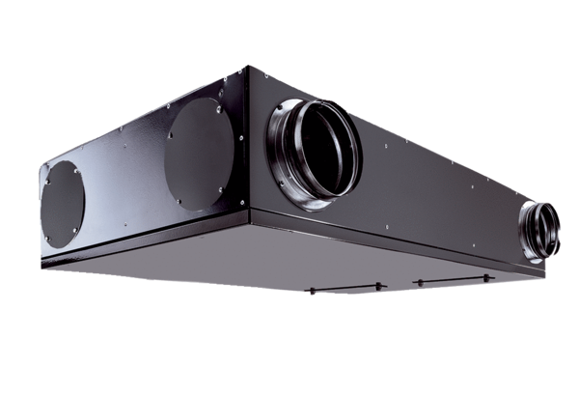Zentrales Lüftungsgerät Trio QZ-ARVerpackungseinheit: 1 StückSortiment: K
Artikelnummer: 0095.0128Hersteller: MAICO

